11. DANI FRANE PETRIĆA
CRES, HRVATSKA 23. – 27. RUJNA 2002.

SIMPOZIJ FILOZOFIJA I TEHNIKA

BORIS MORSAN, MAJA VAHČIĆ, IVANČICA MORSAN

UGROŽAVANJE KULTURE GRAĐENJA ZLOUPORABOM INFORMATIKE

DEVASTIRANJE OKOLIŠA GRAĐENJEM
Zagađivanje okoliša građenjem nameće se kao sve veći problem stvaranja i održavanja vrijednosti okoliša. Velike serije loše projektiranih zgrada šire se velikom brzinom i prekrivaju ogromne površine krajolika. Okružuju, ulaze i devastiraju vrijedne ambijente koji su nastali kroz povijest. Upozorenja na ovaj problem suvremenog razvitka okoliša, prostornog planiranja i ekologije, pojavila su se relativno kasno (Keller, 1973). Proizvodnja oštečenja postala je tada već masovna, a institucije koje ju omogućuju su ustalile praksu nereagiranja, umjesto da stvore zaštitu. Birokracija na području zaštite jedostavno ne funkcionira. Umjesto da formulira načela zaštite, planove, programe i mjere zaštite, u zakonima, propisima i njihovim tumačenjima, sustavno se otvaraju nove mogućnosti za zaobilaženje i zlouporabe postojećih, nedostatnih pravila.

URBANA EKOLOGIJA
Ekološki problemi zagađivanja zemlje, zraka i vode, postali su važni dio prostornih planova i urbanizma. Istovremeno zagađivanje građenjem, odnosno devastiranje okoliša građenjem, koje je mnogo izravnije vezano na urbanizam, nije našlo mjesto u urbanizmu. Danas u prostornim i urbanističkim planovima nema nikakvih podataka ni sustavnih evidencija o zagađenju građenjem. Zbog toga nema ni sustava planova za saniranje oštećenih mjesta. Razvoj je bez kontrole prepušten stihiji i improvizacijama.
Da bi se problemi devastiranja građenjem počeli rješavati potrebno je, uz dosadašnju, razviti i područje koje ćemo nazvatiurbanom ekologijom.
Urbana ekologija zasniva se na kritici arhitekture. Potrebno je kvalificirano obrazložiti što su oštećenja u okolišu i kakve su pogreške napravljene izgradnjom. Kritike moraju biti dio urbanističkog plana.
Kod toga treba računati na ono što se redovito događa u ekologiji. Zagađenje doživljavaju svi koji koriste okoliš, osim počinitelja zagađenja. Počinitelji nastoje nijekati štete, umanjiti njihovu značaj ili ih opravdati na različite načine. Zbog toga će u budućnosti odluke o posebnim režimima zaštite ili građenja trebati donositi tijela na koja nemaju utjecaj oni koji su počinili oštečenja u okolišu.
Zaštitu od devastiranja okoliša građenjem potrebno je zasnivati na evidentiranju slučajeva, stvaranju baza podataka u vidu svojevrsnog katastra s tumačenjima i odgovarajućim kritikama. Na temelju takvih podataka moći će se odrediti mjesta za koja je potrebno napraviti planove saniranja. To je potrebno uvesti u prostorne i urbanističke planove. Sami planovi saniranja spadaju u projektiranje arhitekture, raspisivanje arhitektonskih natječaja itd.

SOCIJALNA PATOLOGIJA GRAĐENJA
Slika 1 pokazuje kako su u izuzetno vrijednom krajoliku, u Dubrovniku, oko renesansnih ljetnikovaca vrhunske kulturne vrijednosti, pravo na gradnju dobili ljudi koji nisu u stanju prepoznati vrijednost ambijenta i koji ne znaju čak ni izabrati arhitekta i naručiti projekt.
Takve gradnje se naglo šire. Prijete i ambijentima visokih prirodnih vrijednosti i ambijentima visoke kulture oblikovanja. Slike 2, 3 i 4. Svim takvim ambijentima prijeti opasnost. Ništa, unatoč službama i propisima nije zaštićeno efikasno, praktično i stvarno.
Na slici 5 je izabran primjer iz razdoblja moderne guste izgradnje u gradu Splitu. Potrebno je demantirati predrasudu da gubitak kulture građenja proizlazi iz modernog razdoblja, velikih zgrada i guste izgradnje. i gustom izgradnom i velikim zgradama stvarana je u prošlosti vrijedna arhitektura.
Svako društvo i kolektiv razvija svijest i osjećaje o vrijednostima ambijenta. Iz toga se formira cilj - stvaranje novih i čuvanje starih vrijednosti u okolišu. Zagađenje okoliša građenjem pokazuje da se naše društvo izgubilo na putu do tog cilja. Umjesto da stvara vrijednosti ono ih uglavnom razara. Društvo radi ono što ne želi. Suvisla težnja pretvara se u nesuvisle postupke i rezultat. Ljudi misle jedno, zatim to mišljenje gube i stvaraju nešto što nitko nikad nije namjeravao stvoriti. (Morsan 1994)
Usporedimo li ponašanje na razini zajednice s ponašanjem duševno bolesnih osoba u individualnoj psihologiji i psihijatriji, vidimo izrazitu podudarnost. Društvo koje okoliš razara građenjem ponaša se kao duševni bolesnik. Plan i cilj pretvara u suvišne, nepotrebne radnje i neuspjehe. Radi suprotno od onog što želi.

Bitnu ulogu u poremećenom ponašanju kolektiva, igra birokracija. Kad govorimo o socijalnoj patologiji građenja nemoguće je zaobići njen utjecaj u stvaranju poremećaja. Mnogo je primjera na kojima se to dobro vidi.
Jedan od najbitnijih primjera stvaranja poremećaja, u ponašanju društva i okolišu, je nastojanje da pravo na projektiranje imaju nekvalificirane osobe. Projektiranje nekvalificiranih je, kao što ćemo vidjeti u nastavku, ključni problem zaštite okoliša i teme o kojoj govorimo. Ministarstvo zaduženo za zaštitu okoliša tijekom četiri godine nastoji pravo na projektiranje arhitekture omogućiti inženjerima građevinarstva koji nisu kvalificirani za arhitekturu. Iako se pokazalo da ti inženjeri predstavljaju koncentrirani izvor zagađenja okoliša građenjem, a Ministarstvo je, umjesto toga, trebalo poduzeti sve da dođe do zaštite od projektiranja nekvalificiranih.
Drugo područje na kojem se razvila patologija građenja je birokracija koja izdaje dozvole za gradnju. Kroz zakone, koji se stalno pišu, stalno se povečavaju prava djelatnika administracije. To ne prate nikakvi propisi o odgovornosti. Propisi su postali podloga za razne zlouptrebe položaja i korupciju.
Činovnici mogu iskoristiti bilo kakav izgovor da odbiju projekt. Mogu odbijati projekte zbog rečenica u izjavama priloženim projektu, koje nisu napisane birokratskim rječnikom na način koji je uveden kao ritual. Činovnici, po Zakonu o gradnji, mogu arhitekte kazniti čak za pogrešno uvezivanje projekta. Apsurdno je da istovremeno u cijelom sistemu nema nikakve mogućnosti da se odbije projekt jer je loš i jer će stvoriti zagađenje građenjem.
Kroz zakone činovnici stiču vlast s legalnim i ilegalnim privilegijama: mogu imati "svoje arhitekte" kojima daju dozvole, a zauzvrat dobivaju postotak od cijene ili druge usluge. Usluga je često potpis ovlaštenog arhitekta na projekt koji je ilegalno izradio činovnik pa je zatim sam sebi izdao dozvolu.
Posebno nikom ne odgovaraju činovnici koji rade na zaštiti spomenika kulture. Uz njih su vezani poremećaji u kojima se propisuje ili odobrava oblikovanje.
U Zakonu o prostornom uređenju je napisana odredba po kojoj se u urbanističkim planovima unaprijed određuju oblici kuća - krovovi, materijali, formati prozora itd. Takvim propisivanjem i cenzurama koju provode činovnici, ukidaju se stvaralački procesi. Ukidanjem stvaralačkih procesa ukida se zapravo arhitektura. Usprkos proklamiranoj slobodi stvaranja. Netko tko nije ni počeo projektirati određuje ono što može proizači tek iz stvaralačkog procesa.
Apsurdna situacija razvijena je u Odjelu za zaštitu prirode Ministarstva zaštite okoliša. Tamo su u dozvole koje rješavaju pitanja biologije uključene i dozvole koje dopuštaju kose krovove, a zabranjuju ravne.
Birokracija uskratama dozvola djeluje u društvu kao parazit. Ishođenje dozvola može trajati po godinu i više. Zbog zastoja nastaju neprocjenjive štete u gospodarstvu koje uzdržava birokraciju. Svako liječenje patologije građenja u društvu morati će se na prvom mjestu baviti problemima birokracije.

PATOLOGIJA GRAĐENJA NA INDIVIDUALNOJ RAZINI
Socijalna patologija građenja utječe na individualnu. U prvom redu projektiranjem nekvalificiranih, zatim birokratskim metodama kojima se nelegalno ali učinkovito sprečava rad kvalificiranih arhitekata.
Sve zgrade koje oštećuju okoliš imaju uglavnom iste osobine. Razvila se masovna produkcija novokomponirane arhitekture. Grade se kuće pune lukova, balustrada, krovova različitih smjerova i nagiba, tornjeva, balkona od betona, stepenastih terasa, gomilaju se katovi, kamene obloge, figure lavova, patuljaka. Sve češće se grade kuće kao imitacije dvoraca. Svi ti oblici projektiraju se i stavljaju na kuće bez sređivanja i usklađivanja.
Tako nastaju kompozicije koje se sastoje od skupa nepovezanih slika. Te nepovezane slike, oblici, predmeti i prizori proizlaze iz, i predstavljaju, podsvjesne želje. Njihova izgradnja i cijena kojom su plaćene pokazuje da je potreba za sagrađenim prizorima vrlo jaka. Stvorila je pritisak koji traži bezuvjetno ostvarenje. Pritisak ne dopušta proces selekcije, sređivanja ili redukcije koji bi taj svijet slika uskladio. Tako bez umjetničkog sređivanja nastaju kuće koje su erupcije nepovezanih slika. Slike 6, 7 i 8.

Kuća na slici 8 izraziti je primjer gradnje na kojoj oblici nisu sređeni. Glavno pročelje je simetrično. To je naglašeno crtom na sredini. Ali crta nije postavljena točno u os simetrije. Kao da se istovremeno htjelo i nije htjelo, napraviti simeričnu kuću. Simetrija je dobila smetnju.
Narušena simetrija je, međutim, poremećena još jedamput. Kuća je dobila i naglašenu asimetriju: na jednoj strani su veliki otvori pod lukovima, a na drugoj serija malih.
Mali prozori su jedan nad drugim. Oni stvaraju sekundarne vertikalne smjerove. I dok srednja vertikana os simetrije završava u vrhu krova, bočne su usmjerene na kosi rub. Srednja os naglašava simetrju, a bočne ju istovremeno razaraju.
Ali i u vertikalno nizanje malih prozora je unesen još jedan poremećaj. Ispod prozora je opet stvoren suprotni učinak sa horizontalnim vijencima. Sve što je započeto poremećeno je suprotnim učinkom.
Druga polovica pročelja ima u donjem dijelu simetrične velike otvore, naglašene lukovima, a u gornjem dijelu je simetrija opet zaboravljena zbog kosog krova i nesimetrično postavljenog malog prozora.
Ograda ispred kuće sa sitnim uzorkom svjetlih točaka nema vezu ni sa jednim motivom na kući. Dimnjak izveden materijalom kojeg nema ni na kući ni na ogradi pa predstavlja temu za sebe. Krovne kućice su još jedna tema itd.
Uglavnom svako načelo sređivanja koje se pojavilo brzo je poremećeno drugim načelom koje ne dopušta da prvo dođe do izražaja.

Sirovost takvih erupcija nepovezanih motiva i stupanj nesređenosti, otkriva pritisak i potrebu za kompenziranjem unutrašnjih konflikata koji u sebi nosi naručitelj. Mnogi projektanti to koriste. Time je lako prikriti nedostatak talenta. Ako investitore uspiju navezati na fragmente, ne treba se više truditi niti znati uskladiti oblike. Stvaralački proces tada prestaje prije nego je počeo.
Kompenziranje osobnih konflikata putem nepovezanih slika izlaže se javnosti i nameće ljudima kojih se cijela stvar ne tiče. Kultura oblikovanja prostora gubi se u izložbama nepovezanih slika. A društvena kontrola koja bi morala nametnuti visoke kriterije oblikovanja okoliša izostaje zbog patoloških procesa koje smo spomenuli.
Kad govorimo o sređivanju i povezivanju oblika i prizora, potrebno je podsjetiti da se vrhunske vrijednosti u arhitekturi temelje upravo s maštovitim prizorima i inspiracijama. Dovoljno je podsjetiti na Antoni Gudija i druge sjajne arhitekte. ( Slika 9 ) Njih od primjera s nesređenim oblicima, koje smo pokazali, razlikuje to što su oblike, inspiracije i djelove znali uskladiti i srediti izvanredno kreativnim zahvatima.

ZLOUPORABA INFORMATIKE
Suvremena tehnika otvara nove mogućnosti za izostavljanje procesa sređivanja oblika u arhitekturi. Kod toga tehnika djeluje na način reklame i pretvara informacije u trgovačku ponudu. Slike poželjnih dnevnih boravaka, kuhinja, bar pultova, kamina, bazena, terasa itd. bude želje.
Trgovac koji prodaje gotove kuće ili opremu želi prodati što više i naplatiti što brže. Zato mora ponuditi brzo i lako ostvarenje probuđenih želja. Mora izgledati kao da će se ostvarenje dogoditi poput sna. Bez komplikacija - sazrijevanja ideje kroz projektiranje i dugotrajno građenje. Potrebno je proces svesti na kupnju i montiranje. Usklađivanje s okolinom, krajolikom ili sređivanje oblika često ne ide lako. Zato odgađa ostvarenje, otvara dileme i pitanja, traži donošenje odluka i predstavlja ozbiljni problem. Treba uzeti u obzir i to da svatko tko se upusti u projektiranje ne može ni doći do stvaralačkog rezultata.
Do sada su se u Hrvatskoj razvili samo primitivni oblici sastavljanja kuća od dijelova ponuđenih reklamom.
Jedan takav primjer je kuća iz reklame na slici 10. Na koji način je izostalo sređivanje vidi se po dvostruko izlomljenom hodniku. Nametnuto je stalno zakretanje onog tko prolazi. Kad se netko više puta mora okernuti u kući gubi orjentaciju i zaboravlja iz kojeg smjera je krenuo. Dnevni boravak nagrižen je terasom. Podijeljen u tri mala prostora iako je mogao biti prostran. Terasa je dobila nepraktični uvučeni ugao na koji je usmjeren glavni dio boravka.
Terasa i boravak su oblikovani na taj način da bi se dobili osmerokutni tornjići. Ti osmerokuti su drugačija vrsta arhitekture od ostatka kuće. Sprečavaju da do izražaja dođu blago položeni krovovi i plohe zidova. Do izražaja ne dolazi ni usmjerenje tornjića u vis. Oni su niski, a to je u suprotnosti s vertikalno izduženim prozorima. Prozori s lukovima uvode temu koja je slučajna. Ne pokazuju nikakav razlog koji bi ih povezao s pravokutnim otvorima.
Sređivanje takve kuće zahtijevalo bi ozbiljne promjene, komplikacije ili zastoj za koje trgovac nije zainteresiran.

Višu razinu ovakvog reklamiranja i prodaje nude računala i odgovarajući programi. Omogučuju igru koja na zabavni i naivni način zamjenjuje projektiranje. Projektiranje postaje slično dječjoj igri. Primjer takve igre su programi Sierra Home Architect i Arcon moj dom. Program Sierra Home Architect prikazuje dijelove kuće i okoliša. Kad se prikaz izabere može se spajati s drugim slikama i odmah se vidi sklapanje cjeline. Meni nudi tlocrte prostorija, prozore i vrata, namještaj, obradu zidova, ograde, krovove i okoliš. Rezultat jednog od mogućih izbora vidi se na slici 11. Pada u oči sličnost s kućama iz kataloga i novokomponiranom izgradnjom naglo zaposjednutih krajolika.
Interesantno je da program ne sadrži nikakva pravila sređivanja i kompozicije koji čine najvažniji dio posla arhitekta. Same slike privlače, formiraju i vežu na sebe želje onog tko se igra. Tako se formiranjem želja formira zahtjev na kojem se zasniva prodaja. Igrač postaje uvjereni kupac jer je vidio ono što želi kupiti.
Važno je također da se iz izgradnje isključuje još jedan bitni posao arhitekta - onaj u kojem arhitekt za investitora kontrolira troškove. Kontrola troškova prepuštena je zaigranom naručitelju.
Sve je otvoreno za situaciju koja se redovito događa kad arhitekt ne kontrolira izgradnju. Cijene nekontrolirane izgradnje su mnogo više od kontroliranih. Redovito višestruko premašuju i cijene projekata i nadzora nad izvedbom. Kada se gradi može se uštediti jedino projektiranjem. Projektiranjem koje je pretvoreno u igranje, napušta se to načelo u korist trgovine i zagađenja okoliša.

Pokazali smo kako u Dubrovniku grade ljudi koji čak ne znaju naručiti projekt. Iz toga se vidi da se zagađenje zasniva na neukusu, neznanju i nekompetentnim institucijama i socijalnim poremećajima koji kao masovna pojava ugrožavaju vrijednosti i bogatstvo društva.
Nedavno je objavljen članak Žarka Paića o masovnom ravnodušju u politici ( Paić, 2002 ). U članku je problem, između ostalog, povezan s teorijama koje su tumačili Ortega y Gasset i Christopher Lasch ( Lasch 1986 ).
Gasset je pisao o masovnoj vulgarnoj prosječnosti koja se nameće društvu. A Lasch o kulturi narcizma, stanju u kojem raste usredotočenost na osobne želje, zadovoljstva i isticanje vlastite uloge u društvu. Takav individulaizam istovremeno razvija ravnodušnost prema drugima i gubitak interesa za zajedničke ciljeve.
Masovni mediji šire niski ukus i dobrim djelom grade na njemu tiražu i gledanost. Istovremeno potiču želje i uživljavanje u željene uloge. Ističu situacije u kojima pojedinci mogu postati važni i svratiti na sebe pažnju u društvenim ulogama za koje se ne moraju dokazati znanjem, radom, umijećem i za zajednicu korisnim rezultatima. Za važnost u društvu je dovoljno biti u krugu onih koji uspjevaju na sebi držati pažnju publike.
Zagađenje građenjem je vidljiva manifestacija upravo opisanih pojava.

Projektiranje pretvoreno u igranje i trgovinu uvodi u okoliš masovnu prosječnost predodžbi i želja ljudi koji to ne znaju srediti i nisu kvalificirani ni kompetentni za oblikovanje okoliša. Institucije i birokracija bi trebale nametnuti ozbiljne kriterije za oblikovanje i očuvanje okoliša. Umjesto toga upravo preko institucija prodire diktatura onoga što je Paić nazvao mediokritetskom vulgarnom prosječnosti.
Zbog svega ovoga potrebno je zagađenje građenjem promatrati kao specifičnu socijalnu patologiju. Patološki procesi zahtjevaju novi pristup i metode liječenja koje danas još nemamo. Do sada razvijenim metodama i politikom problemi se ne mogu riješiti. Potrebno je razviti sustav sličan onome koji je u prošlom stoljeću razvilo javno zdravstvo. U njemu će biti potrebno evidentirati poremećaje i izvore, rizične grupe, financiranje sanacija slično pokretanju osiguranja, organizirano prosvećivanje i preventivu.

Literatura:
Keller, R.: Bauen als Umweltzerstorung, Artemis, Zurich, 1973.
Morsan,B.: Kako liječiti arhitekturu - prinos analizi sociopatologije građenja,Prostor2/No 3-4.
Morsan,B.: O prijedlogu izmjena i dopuna Zakona o gradnji, Glasilo Hrvatske komore arhitekata i inženjera 9/ 12 2001,s.48-50;
Mogu li inženjeri građevinarstva biti glavni projektanti za arhitekturu?,isto,s.161-162.;
U Hrvatskoj je arhitektura struka, isto samo br.10/5.2002, s.110-114.;
Može li se arhitektura studirati na građevinskom fakultetu ?, isto samo br. 11/7.2002, s.122-126.
Paić,Ž.: Društvo masovnog ravnodušja, Jutarnji list 11.o5.2002., s. 15.
Lasch, Ch.: Narcistička kultura, Naprijed, Zagreb 1986.
Katalog montažnih kuća Domprojekt d.o.o.
Kompjutorski programi koji se nalaze u komercijalnoj eksploataciji: «Sierra Home Architect» i
«Arcon moj dom»

Slike:
1. Pogled iz luke u Dubrovniku
2. Krajolik kraj Dubrovnika
3. Krajolik na otoku Jakljanu
4. Krajolik na na kojem je počelo devastiranje građenjem
5. Kuća iz razdoblja moderne u Splitu
6. Kuća na periferiji Rijeke
7. Kuća na otoku Viru
8. Kuća na Medvešćaku u Zagrebu
9. Antoni Gaudi : Park Guell - paviljon na ulazu
10. Kuća iz kataloga poduzeća Domprojekt
11. Program Sierra Home Architect, jedno od mogućih rješenja obiteljske kuće

Sažetak :
Ugrožavanje kulture građenja zlouporabom informatike

Otvaraju se mogućnosti u kojima se informatika počinje koristiti za reklamiranje i prodavanje dijelova zgrada. Na taj način se stvaraju mogućnosti da se nekritičkim izborom, od strane nekvalificiranih pojedinaca i nestručnim oblikovanjem okoliša, potisne i isključi proces umjetničkog sređivanja na kojem je do sada zasnivana vizualna kultura i stvaranje vrijednosti ambijenta. Problemi urbane ekologije s masovnim oštećivanjem okoliša građenjem, dobivaju novu dimenziju i nove mogućnosti širenja.
Referat se sastoji od prikaza oštećivanja okoliša građenjem, osnovnih pitanja koje pred nas postavlja urbana ekologija i s njom povezana suvremena socijalna patologija u procesima građenja.

Summary:
Endangering of Building Culture by Misuse of Information Technology

Possibilities are being opened in which information technology starts to be used for advertising and sales of buliding parts. Thus possibilities of supressing and excluding the process of artistic arrangement by uncritical choice of unqualified individuals and unprofessional environmental formation are created, upon which visual culture and ambience-values creation have been based so far. Problems of urban ecology with massive envirnomental damages by building obtain a new dimension and new posssibilities of expansion.
The report is comprised of environmental damage illustrations by building, elementary questions put to us by urban ecology and modern social pathology associated with it in construction proceses.

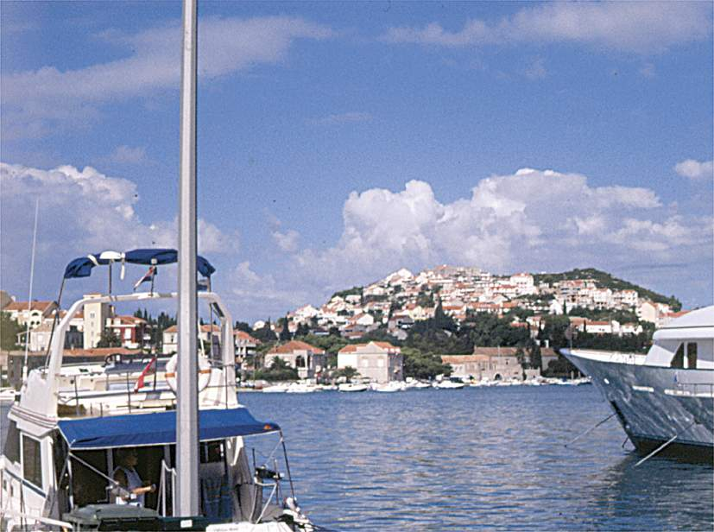

- Pogled iz luke u Dubrovniku
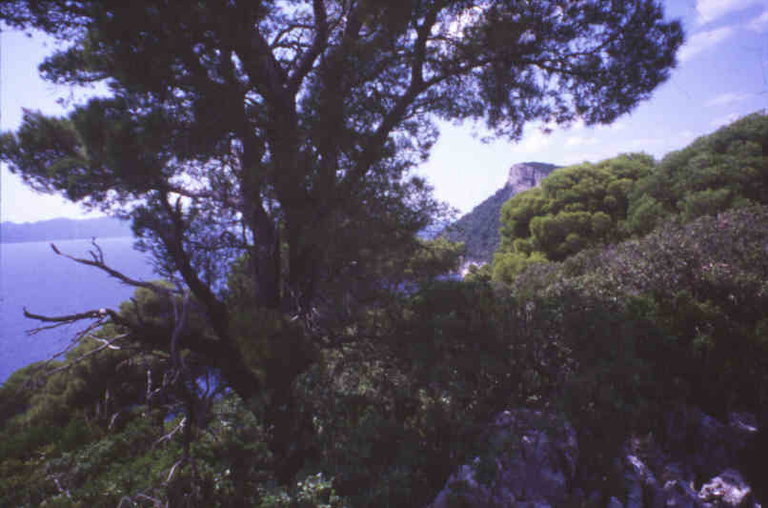

2. Krajolik kraj Dubrovnika

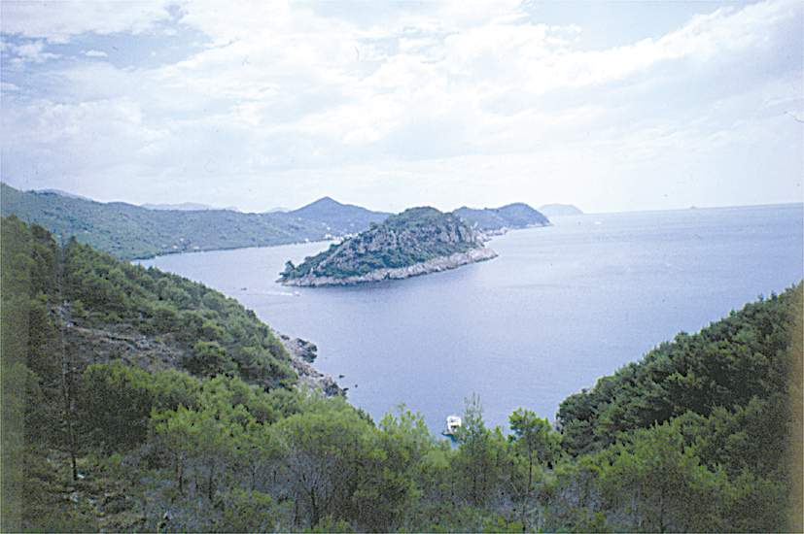

3. Krajolik na otoku Jakljan

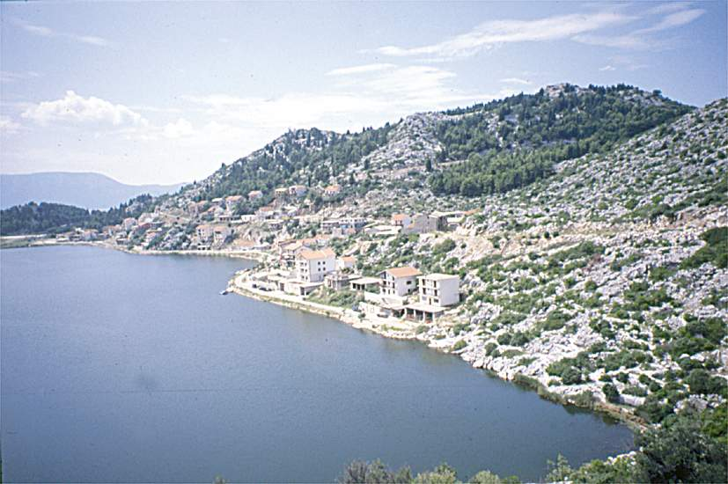

- Krajolik na na kojem je počelo devastiranje građenjem

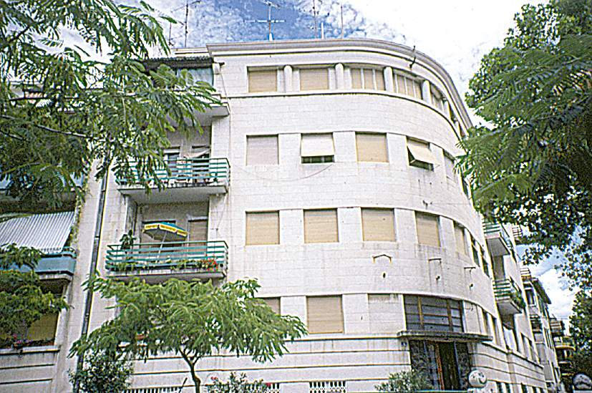

5. Kuća iz razdoblja moderne u Splitu

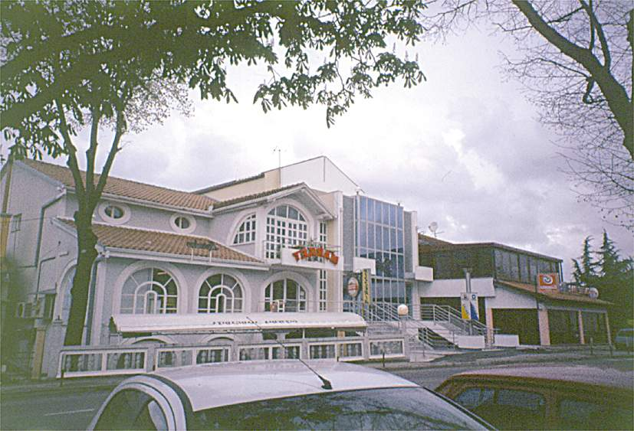

6. Kuća na periferiji Rijeke

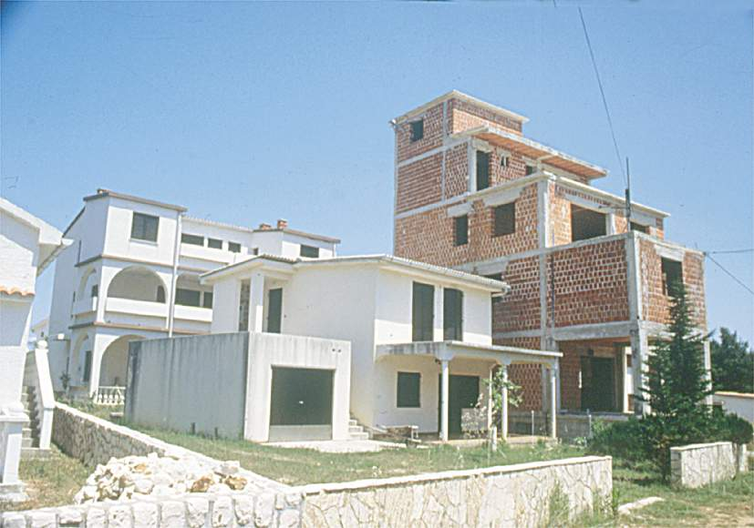

7. Kuća na otoku Viru
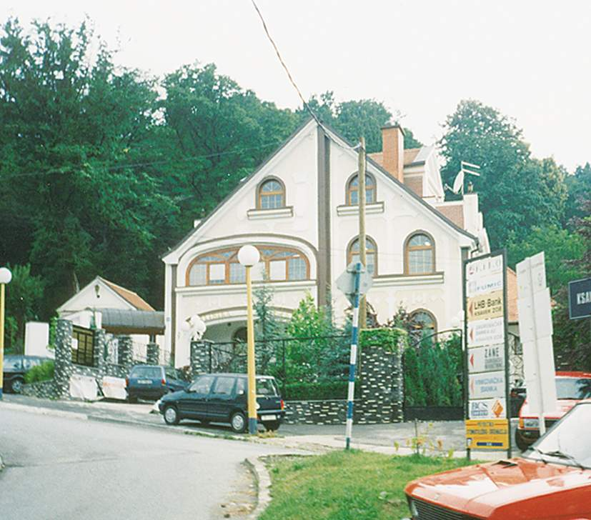

8. Kuća na Medvešćaku u Zagrebu

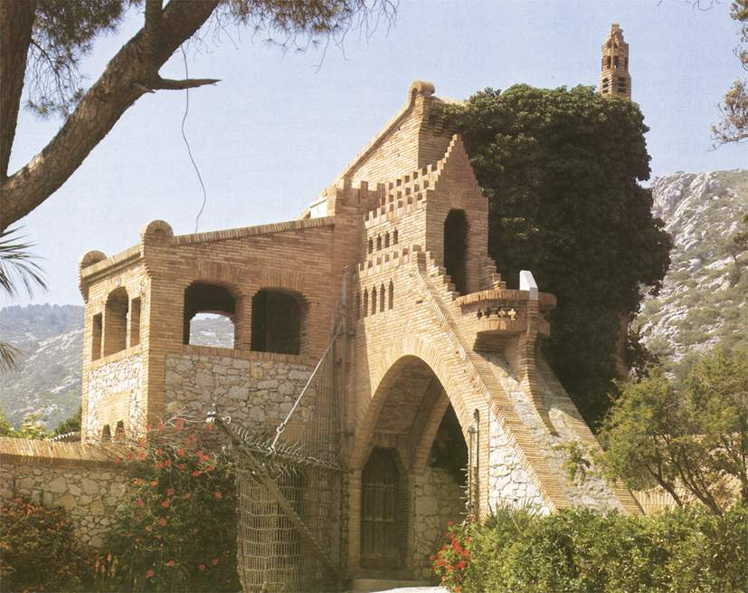

- Antoni Gaudi : Park Guell - paviljon na ulazu
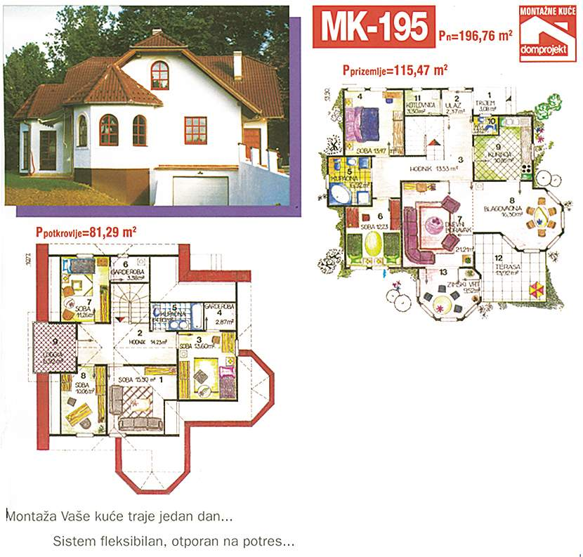
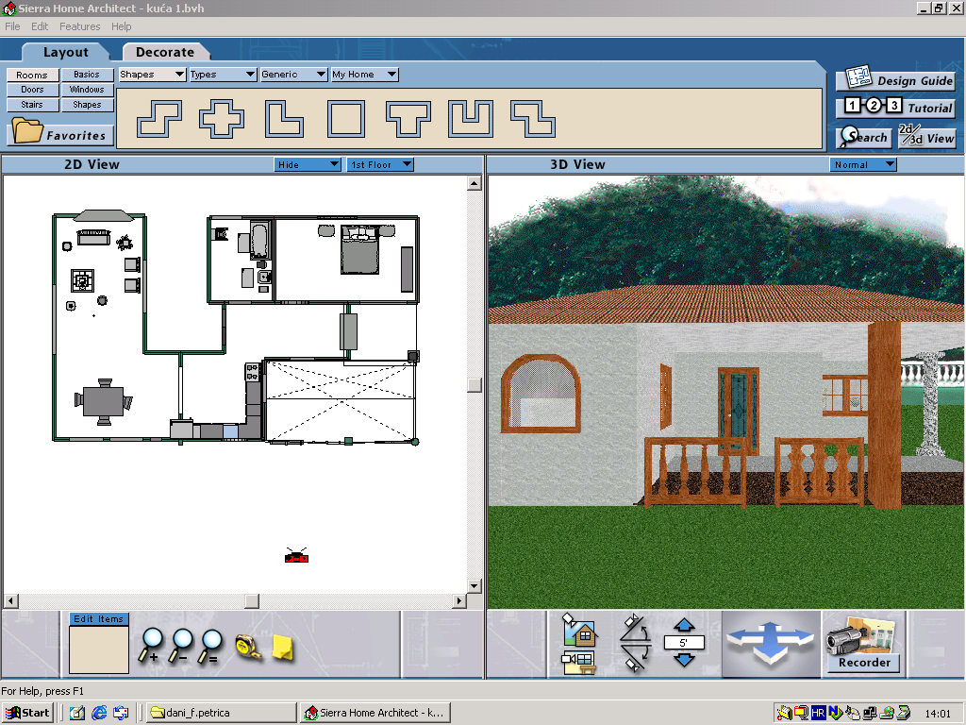
- Kuća iz kataloga poduzeća Domprojekt

11. Program Sierra Home Architect, jedno od mogućih rješenja obiteljske kuće

